第1章绪论

习题1

一、填空题

l.线性结构、树形结构和图形结构，非线性结构。

2．无，一个，无，一个

3．前驱，一个，后继， 多个。

4. 多个

5.一对一、一对多、多对多。

6．(数据元素)是数据的基本单位，(数据项）是数据不可分割的最小单位。

7．算法的5个特性是(有穷性)、(确定性)、(可行性)、(输入)和(输出)。

8．数据结构是一门研究非数值计算的程序设计问题中计算机的(数据元素)，以及它们之间的(关系)和操作等的学科。

二、选择题

1． A

2． C

3． C

4． D

5． D

6． B

7． D

8.C

9.B D

三、分析题
1．O(m*n) 2．O(log₃n) 3． 0(m) 4. 0(m)

第2章 线性表
习题2
一、名词解释
略
二、选择题
1.B
- A
- B
- A
- C
- B
- B
- A
- C
- D
三、 填空题
1．按顺序存储方法存储的线性表称为（顺序表），按链式存储方法存储的线性表称为（链表）。
2．在双向链表中，每个结点有两个指针域，一个指向（前驱），另一个指向（后继）。
3．在一个长度为n的顺序表中的第i个元素之前(1≤i≤n)插入一个元素时，需要向后移动（n-i+1）个元素。在顺序表中访问任意一结点的时间复杂度均为（O(1)）。
4．对于一个具有n个结点的单链表，在已知p所指结点后插入一个新结点的时间复杂度是（O(1)）；在给定值为x的结点后插入一个新结点的时间复杂度是（O(n)）。
5．链表相对于顺序表的优点有（ 插入 ）和（ 删除 ）操作方便。
6．在n个结点的顺序表中插入一个结点需平均移动（ n/2 ）个结点，具体的移动次数取决于（表长n和位置i）。
7．在n个结点的顺序表中删除一个结点需平均移动（（n-1）/2 ）个结点，具体的移动次数取决于（ 表长n和位置i ）。
8．在n个结点的单链表中要删除已知结点p，需要找到（ p的前驱 ）。其时间复杂度为（ O(n) ）。
9．在单链表中要在已知结点p之前插入一新结点，则需找到（ p的前驱 ），其时间复杂度为（O(n) ）。
10．顺序表中逻辑上相邻元素的物理位置（必定）紧邻。单链表中逻辑上相邻元素的物理位置（不一定）紧邻。

第3章 栈和队列
习题3
一、填空题
1．线性表、栈和队列都是(线性)结构，可以在线性表的（任何）位置插入和删除元素；对于栈只能在（栈顶）插入和删除元素；对于队列只能在（队尾）插入和（队首）删除元素。
2．栈是一种特殊的线性表，允许插入和删除运算的一端称为（栈顶），不允许插入和删除运算的一端称为（栈底）。
3．（队列）是被限定为只能在表的一端进行插入运算，在表的另一端进行删除运算的线性表。
4．在一个循环队列中，队首指针指向队首元素的（前一个位置）位置。
5．在具有n个单元的循环队列中，队满时共有（n-1）个元素。
6．向栈中压入元素的操作是先（先移动栈顶指针），后（存入元素）。
7．从循环队列中删除一个元素时，其操作是先（移动队首元素），后（取出元素）。
8．在操作序列push(1)，push(2)，pop()，push(5)，push(7)，pop()，push(6)之后，栈顶元素是（6），栈底元素是（1）。
9．在操作序列enqueue(1)，enqueue(2)，dequeue（），enqueue(5)，enqueue(7)，dequeue( )，enqueue(9)之后，队头元素是（5），队尾元素是（9）。
10．用单链表表示的链式队列的队头是在链表的（开头）位置。
二、选择题
答案
1.B
2.B
3.B
4.D
5.C
6.B
7.D
8.A
9.C
10.A
三、算法设计题
略

第4章 串、数组和广义表
一、选择题
1.B
2.B
- B
- B
- B
- B
- B B
- B D
二、填空题
1．空串与空格串是相同的，这种说法（不正确）。
2．空串是（零个字符的串），其长度等于（0）。
3．串是由（有限个）字符组成的序列，一般记为S=（”s₁s₂…s_{n}”）。
4．由（一个或多个空格组成的串）称为空格串。空格串的长度等于（其包含空格个数）。
5．通常，在程序中使用的串可分为串常量和串变量；而串按存储方式又可分为
（顺序存储）和（链式存储）。
6．两个串相等的充分必要条件是（两个串的长度相等且对应位置的字符相等）。
7．子串的定位运算称为串的模式匹配，（主串）称为目标串，（字串）称为模式。
8．设目标T="abccdcdccbaa"，模式P="cdcc"则第（6）次匹配成功。
9、设二维数组a[1...60][2...70]的基地址为2048，每个元素占2个存储单元，若以行优先顺序存储，元素a[32][58]的地址是（2048+（（32-1）*（70-2+1）+（58-2））*2），若以列优先顺序存储，该元素的地址是（2048+（58-2）*（60-1+1）+（32-1））*2）。
10．如果二维数组a[0...9][1...20]按行优先方式存储时元素a[8][5]相对基地址的偏移量与当a按列优先方式存储时的元素a[i][j]相对基地址的偏移量是相等的，则i的值为（4），j的值为（17）。
11．设有一个10×10的对称矩阵采用压缩存储，M[0][0]为第一个矩阵元素，其存储地址为d，每个元素占2个字节，则矩阵元素M[6][8]的存储地址为（d+8*9/2+6）。
三、 简答题（略）

第5章 树和二叉树
习题5
一、名词解释
略
二、填空题
1、树是n（n≥0）个结点的有限集合，在一棵非空树中，有且仅有一个（根），其余结点分成m（m≥0）棵（互不相交）的子树。
2、树中某结点的子树的个数称为该结点的（度），子树的根结点称为该结点的（孩子），该结点称为其子树根结点的（双亲）。
3、一棵深度为k的满二叉树的叶子有（2^{k-1}）个。
4、一棵深度为k的完全二叉树的结点至多有(2^{k}-1)个，至少有(2^{k-1})个。
5、已知一棵度为m（m>1）的树中有n₁个度为1的结点，n₂个度为2的结点，…，n_{m}个度为m的结点，则该树中有(1+n₂+2n₃+…(m-1)n_{m})) 个叶子结点。
6、已知一棵共有n（n>1）个结点的树，其中所有分支结点的度均为k（1≤k<n），则该树的叶子数目为( (k-1)n+1)/k )个。
7、有n个叶子的哈夫曼树的结点总数为(2n-1)个。
8、2n，n-1，n+1，线索
- 最小
- 近，2n-1，n-1
- 1
三、选择题
1.B 2.C 3.C 4.D 5.B 6.C 7.B 8.C 9.B 10.A
四、简答题

第6章图
习题6
一、名词解释
略
二、 填空题
1、设图G有n个顶点，若G为无向图，则G最少有（0）条边，最多有（n(n-1)/2）条边；若G为有向图，则G最少有（0）条弧，最多有（n(n-1)）条弧。
2、图是一种非线性数据结构，它由两个集合V(G)和E(G)组成，V(G)是（顶点）的非空有限集合，E(G)是（边）的有限集合。
3、已知一个含有n个顶点和e条弧的有向图G采用邻接表存储，一般情况下，图G将至少占用一个长度为（n）的向量和（e） 个链表结点。
4、在一个无向图中，所有顶点的度数之和等于所有边数的（2）倍。
5、已知一个无向图G的邻接矩阵A，则A一定是(对称) 矩阵，G中第i个顶点的度等于邻接矩阵中的（i行或j列非0的个数之和）。
6、已知一个有向图G的邻接矩阵A，则G中第i个顶点的入度等于邻接矩阵A中的（列之和），出度等于邻接矩阵A中的（i行之和）。
7、n个顶点的连通无向图的生成树含有（n-1）条边。
8、遍历图的基本方法有（宽度 ）优先搜索和（广度）优先搜索两种方法。
9、在无向图 G 的邻接矩阵 A 中，若 A[i][j]等于 1，则 A[j][i]等于（1）。
三、选择题
1.C
2.C
3.A
4．如图6-24 所示，若从图中顶点 V₀ 出发按深度搜索法进行遍历，则可能得到的一种顶点序列为（ BCD ）；按宽度搜索法进行遍历，则可能得到的一种顶点序列为（ A D ）。
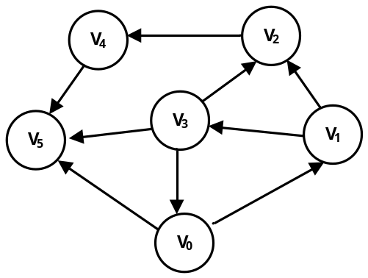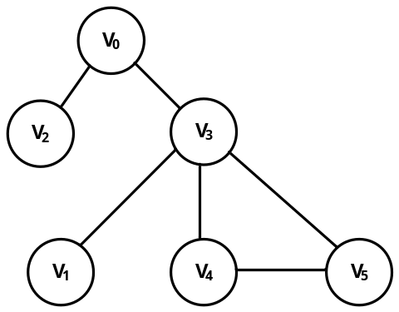
图6-23 有向图 图6-24 无向图
① A．V₀，V₂，V₁， V₃，V₄，V₅ B．V₀，V₂，V₃，V₁， V₄，V₅
C．V₀， V₂，V₃，V₁，V₄，V₅ D．V₀，V₃，V₄，V₅，V₁，V₂
② A．V₀，V₂，V₃，V₁， V₄，V₅ B．V₀，V₁，V₂，V₃，V₄，V₅
C．V₀，V₁，V₂，V₃，V₄，V₅ D．V₀，V₂，V₃，V₁， V₄，V₅
5． A
6． D
7． D
8． B
9. A
10． B
四、简答题
略

第7章 查找
习题7
一、 名词解释
略
二、填空题
1、（顺序存储结构），（有序）。
2、（素数）。
3、（33）。
4、通过中序遍历一棵二叉排序树得到的数据（关键字）序列必然是一个（有序）序列。
5．采用分块查找法（块长为s，以顺序查找确定块）查找长度为n的线性表时的平均查找长度为（1/2*(n/s+s)+1）。
6．（哈希表查找）。
7、（(n+1)/2）。
8、（log₂n）。
三、简答题
略

第8章 排序
习题8
一、 名词解释
略
二、 填空题
1、(查找)
2、（插入类）、（交换类）、（选择类）、（归并类）和（基数）。
3、（比较）和（移动）。
4、（大）（小）。
5、（n-1）（n（n+1）/2）
6、（快速），（基数）。
7、（堆）（快速）。
8、（插入）；（选择）。
9、（3）。
10、（防止越界）。

三、 简答题
略
四、 编程题
略

